Matériel

2 alimentation USB des RPi

2 câbles d’alimentation

1 écran / clavier / souris

RPi Blanc (TP Objet Connecté)

* Identifiant MDP : tp reseauinformatique
* Fonctionnalités installés : ssh & 1wire

RPi (TP Cybersécurité & TP Automate) :

* Identifiant MDP : tp reseauinformatique
* Paquets installés : proftpd
* pip install pyModbusTCP
* Fonctionnalités installés : ssh
* Forcé l’adresse IP du RPI
* 192.168.0.20

Switch avec Port mirroring (tp-link TL-SG108E)

* Port mirroring activé de

Routeur WiFi (TL-WR841N) :

* IP 192.168.0.1
* ID MDP : admin admin
* WIFI : wep passs

Routeur 3G/4G () MR3020) :

* IP : 192.168.1.254
* admin admin
* WiFi : MR3020 password

Topologie

TP3 Objet connecté

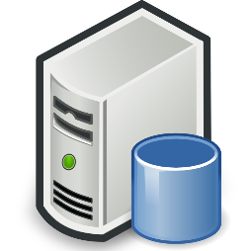

* Vérifier qu’il ne reste plus de script python dans /home/pi et que le dossier /war/www/html est clean
* Avec le routeur MR3020 : définir le nom du réseau et le mdp dans wireless, wireless settings (sélectionner le nom du réseau avec l’interface). (Il faut le faire à chaque démarrage) Sélectionner le mode wisp
* Nettoyer le dossier distant sur 54.37.67.38
* Changer le mot de passe
* Connection : MR3020 -> Rou(turTPLINK -> Switch Dlink si ncéssaire

TP4 (Cybersécurité) et TP5 (Automate)

Port 4

Port 1

Port 2

RPI sans protection Switch TL-SG108E Routeur TL-WR841N

Avant les TP : Vérifier que le dossier a rechercher et le fichier sont bien présents

TP Automate : Ajouter un switch et le schéma réseau

Préparation lors du cours :

RPi blanc : Brancher Écran + Clavier + Souris sur RPi blanc, le connecter au WiFi su campus

Cybersécurité

Jeux de rôle en alternance

Attaque 1 / Défense 1

Attaque 2 / Défense 2